平成○○年○○月○○日
株式会社 ○○○○様
エコアクション21審査人青木 敏春
エコアクション21認証・登録支援計画書

１．エコアクション21認証登録の目的
環境経営システムの目的は、「[PLAN] 計画の策定、[DO]計画の実施、[CHECK] 取組状況の確認及び評価、[ACT] 全体の評価と見直し」のPDCAサイクルを基本として、環境への取組の継続的改善を図ることにあります。
環境経営システムは、このPDCAサイクルを繰り返すことによって、環境経営システムを改善し、その改善とともに、環境への取組の効果を高めてゆくことが重要です。
つまり、PDCAの積み重ねにより、「継続的な改善」を図って行くことです。
この環境経営システムの構築において、環境省が策定した、「エコアクション21ガイドライン2009年版」にこのPDCAサイクルを効率的に立ち上げ、運用してゆく手順が示されています。
PDCA各フェーズで実施する内容について、そのガイドラインを引用し解説いたします。
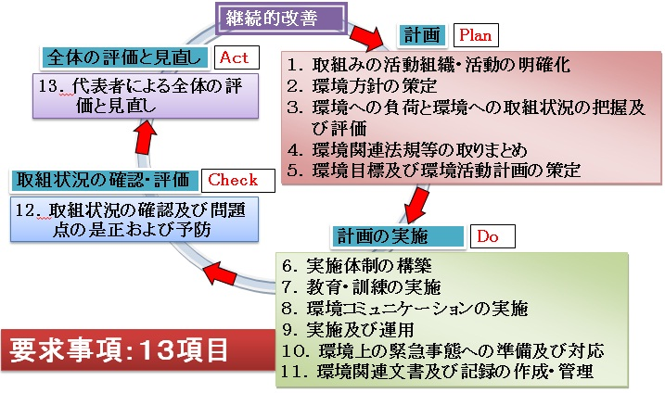
2．適用規格
（1）エコアクション21ガイドライン 2009年版（2009年11月環境省）
（2）エコアクション21 業種別ガイドライン 2009年版
①建設業者向けガイドライン ②産業廃棄物処理業者向けガイドライン
③食品関連業者向けガイドライン④大学等高等教育機関向けガイドライン
⑤地方公共団体向けガイドライン

３．EA21環境経営システム構築手順の概要
エコアクション21ガイドライン（2009年版）及び業種別ガイドライン（2009年版）により環境負荷の現状把握、目標設定、実施計画を立てるまでの書類作成等のより現実的な順序の概略以下に示します。 コンサル
１．取組の対象組織・活動の明確化⇒代表者はEA21の登録範囲を決定 0か月目（10月初旬） | 1回
６．環境実施体制の構築⇒登録範囲の環境活動組織図を作成 1か月目（10月中旬）
３．環境への負荷と環境への取組状況の把握⇒現状把握
1か月目（10月中旬）
４．環境関連法規等の取りまとめ⇒環境法規制を取りまとめ表を作成 1か月目（10月下旬） | 2回
２．環境方針の策定⇒現状把握を行った結果を基に環境方針を作成
1か月目（10月下旬）
３．環境への負荷と環境への取組状況の把握及び評価⇒現状把握 1か月目（10月下旬）
５．環境目標及び環境活動計画の策定⇒具体的な目標と実際の活動の計画を作成 2か月目（11月初旬） | 3回
６．環境実施体制の構築⇒登録範囲の環境活動組織図を作成
2カ月目（11月初旬）
７．教育・訓練の実施⇒全従業員に環境教育を実施するための計画を作成 2カ月目（11月初旬）
８．環境コミュニケーションの実施  2か月目（11月下旬） | 4回
９．実施及び運用⇒全ての計画に従って、活動を実施 実施結果の評価
2か月目（11月下旬）
１０．環境上の緊急事態への準備及び対応⇒緊急事態を特定して対応策を作成、訓練の実施 2か月目（11月下旬）
１１．環境関連文書及び記録の作成・管理⇒文書、記録帳票をまとめて作成
2か月目（11月下旬）
１２．取組状況の確認並びに問題の是正及び予防⇒環境活動計画  3か月目（12月初旬） | 5回
１３．代表者による全体の評価と見直し⇒暫定期間の評価と見直しを実施
６か月目（来年３月初旬）
環境活動レポートの作成⇒3カ月間の運用後環境活動レポートを作成
6か月目（来年３月初旬）
書審査申し込み⇒地域事務局（環境ネットやまがた） 7か月目（来年4月初旬）
現地審査の実施 8か月目（来年5月初旬）
認証・登録⇒エコアクション21中央事務局 9か月目（来年6月下旬）
認証・登録証 10か月目（来年7月初旬）

